18. července 2023
Zen a umění zachránit planetu

Překlad posledního díla nedávno zesnulého „otce mindfulness“ Thich Nhat Hanha Zen a umění zachránit planetu právě dorazil z tiskárny. V nakladatelství Alferia vychází výbor z textů a promluv slavného zenového mistra, jehož ústředním bodem je hledání východiska z krize, v níž se ocitá naše planeta i společnost.
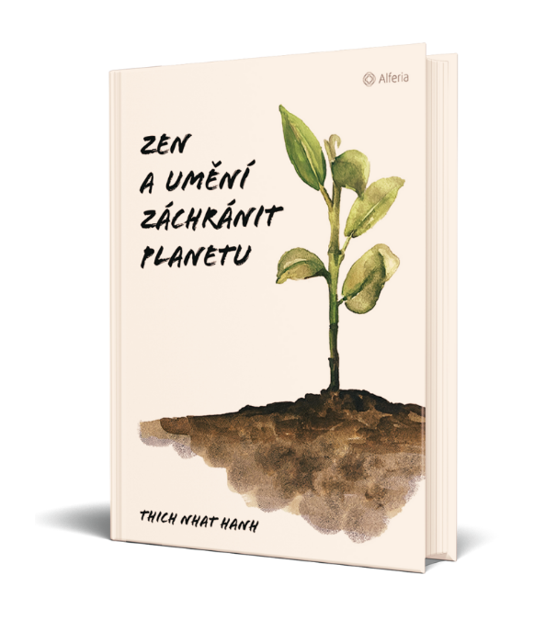
Zen a umění zachránit planetu je kniha, která vás naučí čelit jak celospolečenské krizi, tak krizi osobní. Zároveň tato kniha ukazuje, jak naše osobní situace souvisí se stavem planety.
Milovaný mistr Thich Nhat Hanh předává jednoduché postupy, které umožňují transformovat strach a bolest na lásku a sílu. K výhodám nástrojů, s nimiž nás Thay učí pracovat, patří bezesporu i to, že je máme kdykoli k dispozici, a zároveň jsou zadarmo. K hlavním postupům, s nimiž mistr i jeho žáci zacházejí, patří mindfulness (nebo chcete-li plné vědomí či všímavost) a dech. Thich Nhat Hanhovo učení je tak přímé a jednoduché, natolik zenové, že pro nás může být zpočátku obtížné proniknout do jeho jemnosti. Pokud se nám to podaří, odměnou nám bude neskonalá sladkost spočinutí ve vlastním středu a klid přítomného okamžiku.

Anotace
Zen a umění zachránit planetu je kniha složená z textů a promluv „otce mindfulness“, zenového učitele Thich Nhat Hanha. Mistrova slova doplňují komentáře jeho studentky, sestry Pravé Odhodlání. Díky nim máme příležitost vytvořit si plastický obraz samotného mnicha i života v jeho komunitě. Kniha byla dokončena krátce před Thich Nhat Hanhovou smrtí. Thayovi studenti shromáždili jeho nejpůsobivější učení o hluboké ekologii, angažovaném jednání, budování komunity a kolektivním probuzení. Přesto jde o texty, které nám mohou být užitečné i v obyčejném, každodenním životě. Thich Nhat Hanh totiž nevede ke slepé snaze „zachraňovat svět“, ale čtenářovu pozornost obrací k němu samému, k jeho vlastnímu jednání a prožívání. Dělá to proto, že základem umění záchrany planety je v prvé řadě schopnost zachránit sebe sama – transformovat svoji mysl, uvědomit si svou propojenost se Zemí a naučit se vzájemné spolupráci. Plné vědomí a radikální vhledy zenové meditace nám pak mohou posloužit jako zdroje síly k tomu, abychom tvořili nový svět, jehož součástí bude úcta k veškerému životu.

Setkání s mistrem
Velmi nás těší, že se překladu Zenu a umění zachránit planetu ujala Thich Nhat Hanhova žačka Helena Brunnerová, která teď pobývá ve francouzském meditačním centru Plum Village. Tam před svým návratem do Vietnamu dlouhé roky žil i sám jeho zakladatel – Thich Nhat Hanh.

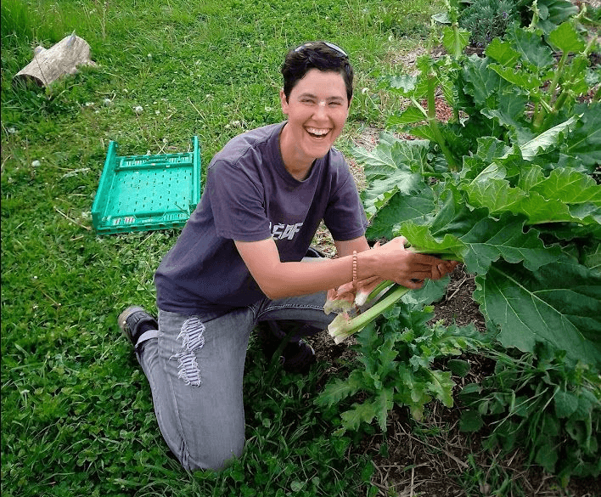
Jak byste Thich Nhat Hanha představila někomu, kdo ho vůbec nezná?
Byl to vietnamský buddhistický mnich a mírový aktivista. Z velké části stojí za popularitou mindfulness na Západě. Byl přítelem Martina Luthera Kinga. Za své mírové aktivity během vietnamské války byl donucen strávit 40 let v exilu. Thich Nhat Hanh vychází z tradice vietnamského zen buddhismu. Jeho cílem bylo vést lidi z nejrůznějších kultur a vyznání k větší vnitřní harmonii i harmonii s okolím a obecně ke spokojenějšímu životu.

Můžete zkusit popsat, jak vás Thich Nhat Hanhovo učení změnilo?
Základní praxí Thich Nhat Hanhova učení je život v plném vědomí – jde o to věnovat plnou pozornost všemu, co děláme. S trochou praxe pak člověk může získat větší jasnost jak ohledně toho, co se odehrává kolem, tak toho, co se odehrává uvnitř něj samého. Můžeme se vymotat z opakujících se myšlenek, z odbíhání do minulosti nebo budoucnosti, nenechat se tak snadno strhnout svými emocemi. Cítím, že se mi díky tomu otevírá prostor k tomu, abych byla více v kontaktu se životem.
Navenek se teď můj život může zdát trochu monotónní. V Plum Village mají jednotlivé dny jasně daný rozvrh a jsou si zdánlivě docela podobné, ale díky praxi v nich dovedu najít velkou rozmanitost a krásu. V neposlední řadě mi učení přineslo skvělé přátele, velmi různorodé lidi, které spojuje touha žít hluboce a autenticky, s otevřeností a laskavostí.

Setkala jste se s ním osobně?
Thich Nhat Hanh prodělal v roce 2014 mrtvici a poslední roky svého života strávil ve Vietnamu, kde loni zemřel. Během jeho života jsem se s ním nesetkala, ale když jsem v ruce držela hrst jeho popela, který jsme rozptylovali v sadu, aby on pokračoval svoji fyzickou existenci v podobě stromů, květin a trávy, předal mi mocné zenové učení. To odpoledne jsem pak pracovala na překladu knihy a odstavec, který na mě při otevření souboru čekal, byl o nacházení vnitřního učitele…Text mě provázel na různých místech, ale jsem vděčná, že jeho velkou část jsem mohla překládat přímo v Plum Village, v čase mezi ranními a večerními meditacemi, na schodech pod klášterním zvonem nebo ve švestkovém sadu.

Ukázky z knihy

„Matka Země říká: ‚Mé dítě, jsem tu pro tebe, tohle všechno ti nabízím.‘ Je to tak: sluneční paprsky, zpívající ptáci, čisté potůčky, třešně kvetoucí zjara a krása čtyř ročních období – to vše je tady pro vás. Pokud to nedovedete spatřit nebo uslyšet, je vaše mysl příliš plná.“
— Thich Nhat Hanh

„Nikdy nezapomenu na jedno časné ráno ve Vietnamu, kdy jsem nalezla těla svých čtyř přátel, kteří byli zastřeleni na břehu řeky Saigonu. V té chvíli mě zaplavil hněv, strach a zoufalství. Byla jsem však schopná na několik hodin přivést pozornost ke svému dechu, aniž jsem se snažila myslet, obviňovat, křičet nebo někoho proklínat. Vzývala jsem jméno bódhisattvy Avalókitéšvary a ze všech sil jsem se snažila dotknout se svých semínek lásky, míru a soucitu. Nebylo to jednoduché. Pohlcovalo mě zoufalství, ale protože jsem se navracela k dechu, pomalu ve mně začal vzrůstat hluboký klid a pokoj.“
— sestra Chan Khongová

„Být šťastným člověkem představuje ten největší přínos, jaký můžete světu poskytnout. Mnoho z nás je pohlceno prací, a ztrácí tak svůj život. Nemáme čas na to, abychom ho žili hluboce. To je naše civilizace, v níž je syndrom vyhoření realitou. Nestojí to však za to. Život je dar a my ho musíme využít co nejlépe. Potřebujeme čas, abychom mohli žít. Musíme se vyhnout dualistickému myšlení, podle něhož je „práce“ jedna věc a „život“ věc jiná.
Když štípete dřevo, nesete vodu nebo chystáte snídani, jedná se o „práci“, ale během vykonávání této práce můžete prožívat radost a štěstí. To stejné platí i pro schůzku s klientem. Schůzka neslouží jenom k tomu, abyste uzavřeli obchod, ale může se proměnit v příjemné setkání dvou lidských bytostí. Plné vědomí a milující laskavost mohou ze schůzky udělat radostný, šťastný a smysluplný okamžik. Jedná se o otázku kvality, nikoliv kvantity, toho, jak žijete, ne toho, kolik toho děláte nebo nakolik jste výkonní.“
— Thich Nhat Hanh

„Jednoho dne, chvíli po svém vysvěcení, jsem slyšela někoho mluvit o mocné síle deseti nádechů a výdechů provedených s plným vědomím bez jakéhokoliv myšlení. Tento člověk řekl, že tato jednoduchá praxe mu zcela změnila život.
Trik spočívá v tom, že jakmile se objeví myšlenka, začnete počítat znovu od nuly. ‚To zní celkem jednoduše,‘ usoudila jsem. Dvakrát denně máme meditaci v sedě, hodinu meditaci v chůzi a třikrát jíme v tichosti – to jistě dokážu. Zkusila jsem to a záhy jsem zjistila, že je to mnohem těžší, než se zdá. Trvalo mi déle než dva měsíce, než jsem se naučila desetkrát nadechnout a vydechnout bez jediné myšlenky.“
— sestra Pravé Odhodlání

O autorovi
Thich Nhat Hanh (11. října 1926 – 22. ledna 2022) byl původem vietnamský buddhistický mnich, zenový mistr, učitel, spisovatel, básník a mírový aktivista. Učení tradičního zenového buddhismu předkládal svým žákům i celému západnímu světu snadno přístupnou a praktickou formou, ovšem zároveň tak, že neztratilo svoji sílu. Význam jeho přínosu v této oblasti dokládá i přezdívka, kterou získal ještě za svého života: „otec mindfulness“.

K dispozici na vyžádání:

— recenzní výtisky
— knihy do soutěže
— ukázky z knihy

Kontaktní údaje:

Lenka Matoušková, propagace a PR
Nakladatelský dům GRADA
U Průhonu 22, 170 00 Praha 7
matouskova@grada.cz
www.grada.cz

O společnosti GRADA Publishing:
Nakladatelský dům GRADA Publishing, a.s. si od roku 1991 drží pozici největšího tuzemského nakladatele odborné literatury. Ročně vydává téměř 400 novinek ve 150 edicích z více než 40 oborů.
Od roku 2015 nakladatelský dům rychle expanduje i mimo oblast kvalitní odborné literatury. Tradiční značka GRADA zůstává vyhrazena odborným knihám ze všech odvětví a oblastí lidské činnosti. A ani pět novějších značek nakladatelství na knižním trhu jistě nepřehlédnete.
První, u čtenářů úspěšnou značkou je COSMOPOLIS, přinášející zahraniční i českou beletrii všech žánrů.
Další již zavedenou značkou je BAMBOOK, značka dětské literatury předkládající malým čtenářům díla českých i zahraničních autorů a ilustrátorů.
Značkou věnující se poznání, tématům z oblasti zdravého životního stylu, body-mind, spiritualitě či ekologii je ALFERIA.
Akvizicí získaná značka METAFORA rozšiřuje nabídku nakladatelského domu o další kvalitní beletrii i zájmovou a populárně naučnou literaturu.
Prozatím poslední, rychle rostoucí značkou Nakladatelského domu GRADA je BOOKPORT, unikátní projekt online knihovny, který již dnes disponuje třetinou všech e-knih v ČR.
Více na www.grada.cz.

